Projet CY-WIRE :
Trinome_MI-1_L

John
Norah
Rime

Sommaire :

- Organisation

- Plannification du projet

- Limitations

- Résultat

Organisation :

Réalisation d’un groupe whatsap pour la communication du groupe.
Création d’un lien Github pour partager nos traveaux.
Partie shell fait par John.
Partie C, makefile, autre (bonus affichage, documents…) par Norah et Rime
Commentaire du code C, fichier.h et makefile par Norah
Commentaire du code shell par Norah
Rapport projet par Rime
Read Me par John
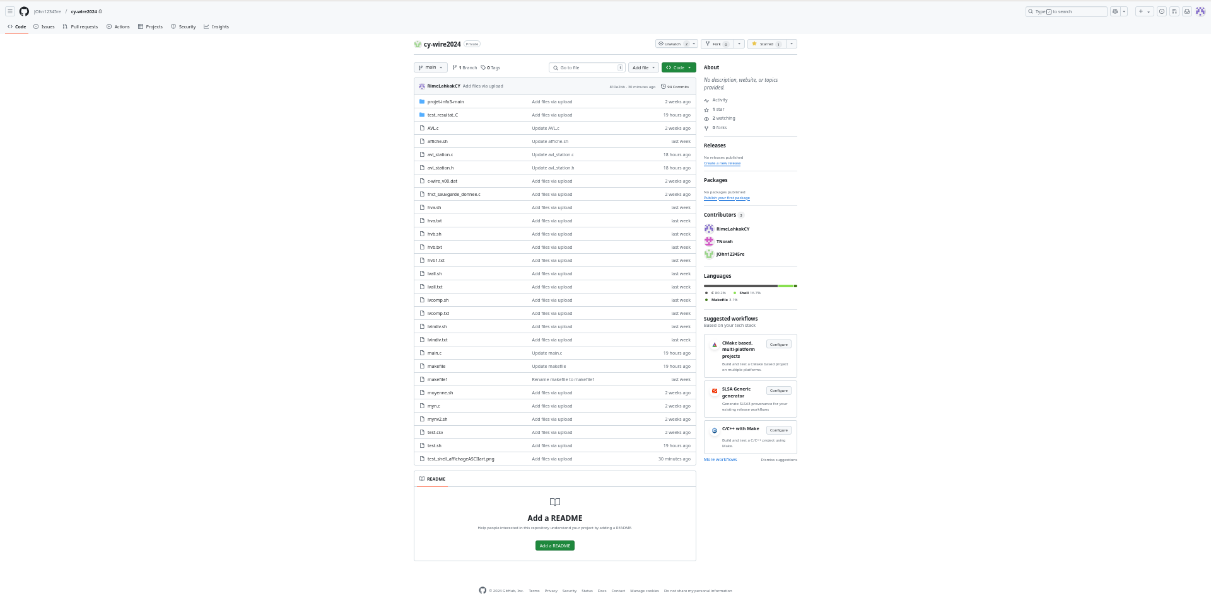

Plannification du projet :

21/11/2024 : Création groupe Whatsapp et Github, début de la réalisation du programme shell.
3/12/2024 : Avancement de 30 % du programme shell.
4/12/2024 – 5/12/2024 : Organisation du programme C et début de sa réalisation.
10/12/2024 – 12/12/2024 : Correction des bugs, réalisation du makefile, tests des programmes, Réalisation d’un affichage ASCII en shell.
18/12/2024-22/12/2024 : Tests fineaux, amélioration des programmes, réalisation du Read Me et du rapport du projet, réalisation des commentaires des programmes, Finalisation du projet.

(capture ecran grp whatsapp)

Limitation :

John : Probléme au niveau de la création de fichier et documents
Rime : Difficulté sur la réalisation du makefile et l’allocation de mémoire
Norah : Manque de temps et de compétence pour réaliser des affichages ou produire du sons (bonus)

+Difficulté à lancer le code ailleur que sur les ordinateur de l’école

(capture écran erreur ordi)

Résultat :

Test compilation et execution du programme en C :

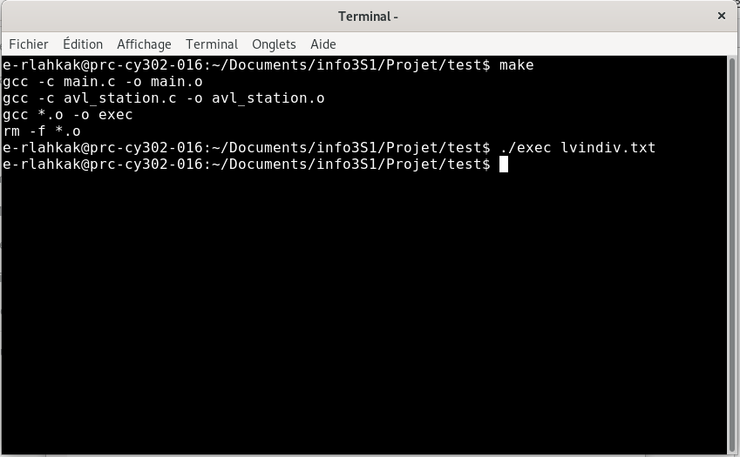

Résultat du fichier de sortie aprés l’éxécution du code C :

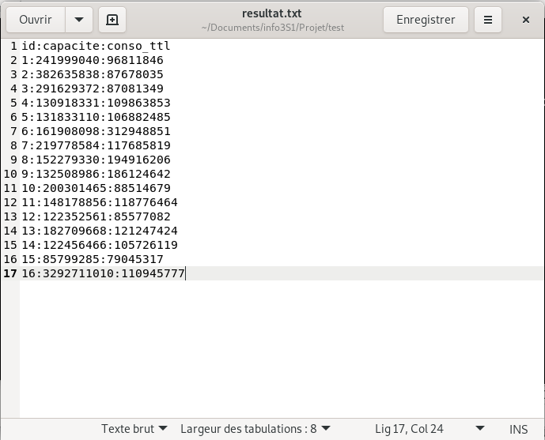

Test affichage bonus en shell :

